
Only Here! Only Now!
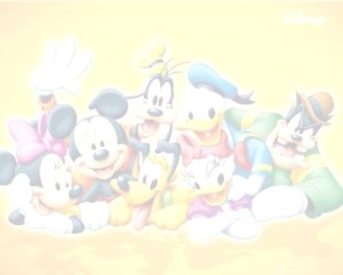
Только у нас! Только сейчас!
АНГЛИЙСКИЙ КЛУБ ДЛЯ ДЕТЕЙ

English Club for children with a native English speaker

говори путешествуй
переводи веселись
смотри смейся
слушай шути
пой
ENGLISH
NON-STOP
October - December 2012
with «LITTERA»

PROGRAMME
27 ОКТЯБРЯ 2012 г. 16.00 - 17.30
Halloween! Самый невероятный и завораживающий праздник уже близко! Веселись c нами: научись танцевать танец скелетов, открой секреты заброшенной лаборатории и помоги сумасшедшему профессору оживить монстрика Франкенвини. А ещё ты сможешь узнать у профессора что to be all ears и to have a sweet tooth значат совсем не то что кажется!!!
24 НОЯБРЯ 2012 г. 16.00 – 17.30
St. Andrew’s day! Что такое «Хаггис»? Холодно ли шотландцам в юбках? Существует ли лох-несское чудовище? Почему шотландские войны кидаются брёвнами и любят репейник? Ответы на эти вопросы ты сможешь найти на нашей вечеринке в день святого Эндрю, покровителя Шотландии. Плюс мы научим тебя танцевать настоящие шотландские танцы и раскроем секрет мудрых английских пословиц!
22 ДЕКАБРЯ 2012г. 16.00 - 17.30
Christmas! Успей на Рождественский экспресс! Проедь с нами по миру и ты не поверишь какие разные способы встретить новый год существуют! Узнай где живёт Санта и получил ли он твоё письмо! А добрые эльфы раскроют тебе секреты английских глаголов, которые значат совсем не то, что кажется! Плюс ты сможешь создать свою ёлку исполнения желаний! Танцуй, пой и встречай праздник вместе с нами!
ДЛЯ СЛУШАТЕЛЕЙ «LITTERA» ПОСЩЕНИЕ БЕСПЛАТНО! ПГНИУ корпус №3, ул.Генкеля 5а, каб.622, тел. 2-396-777, 2-376-335 littera@psu.ru, www.littera.psu.ru

